Korzystając z możliwości wprowadzenia dodatkowej modlitwy do tekstu Wielkopiątkowej modlitwy powszechnej oraz biorąc pod uwagę nr 13 komentarza do tejże modlitwy (por. MR s. 134), sugeruje się zamianę tekstu nr 10 na poniższy:
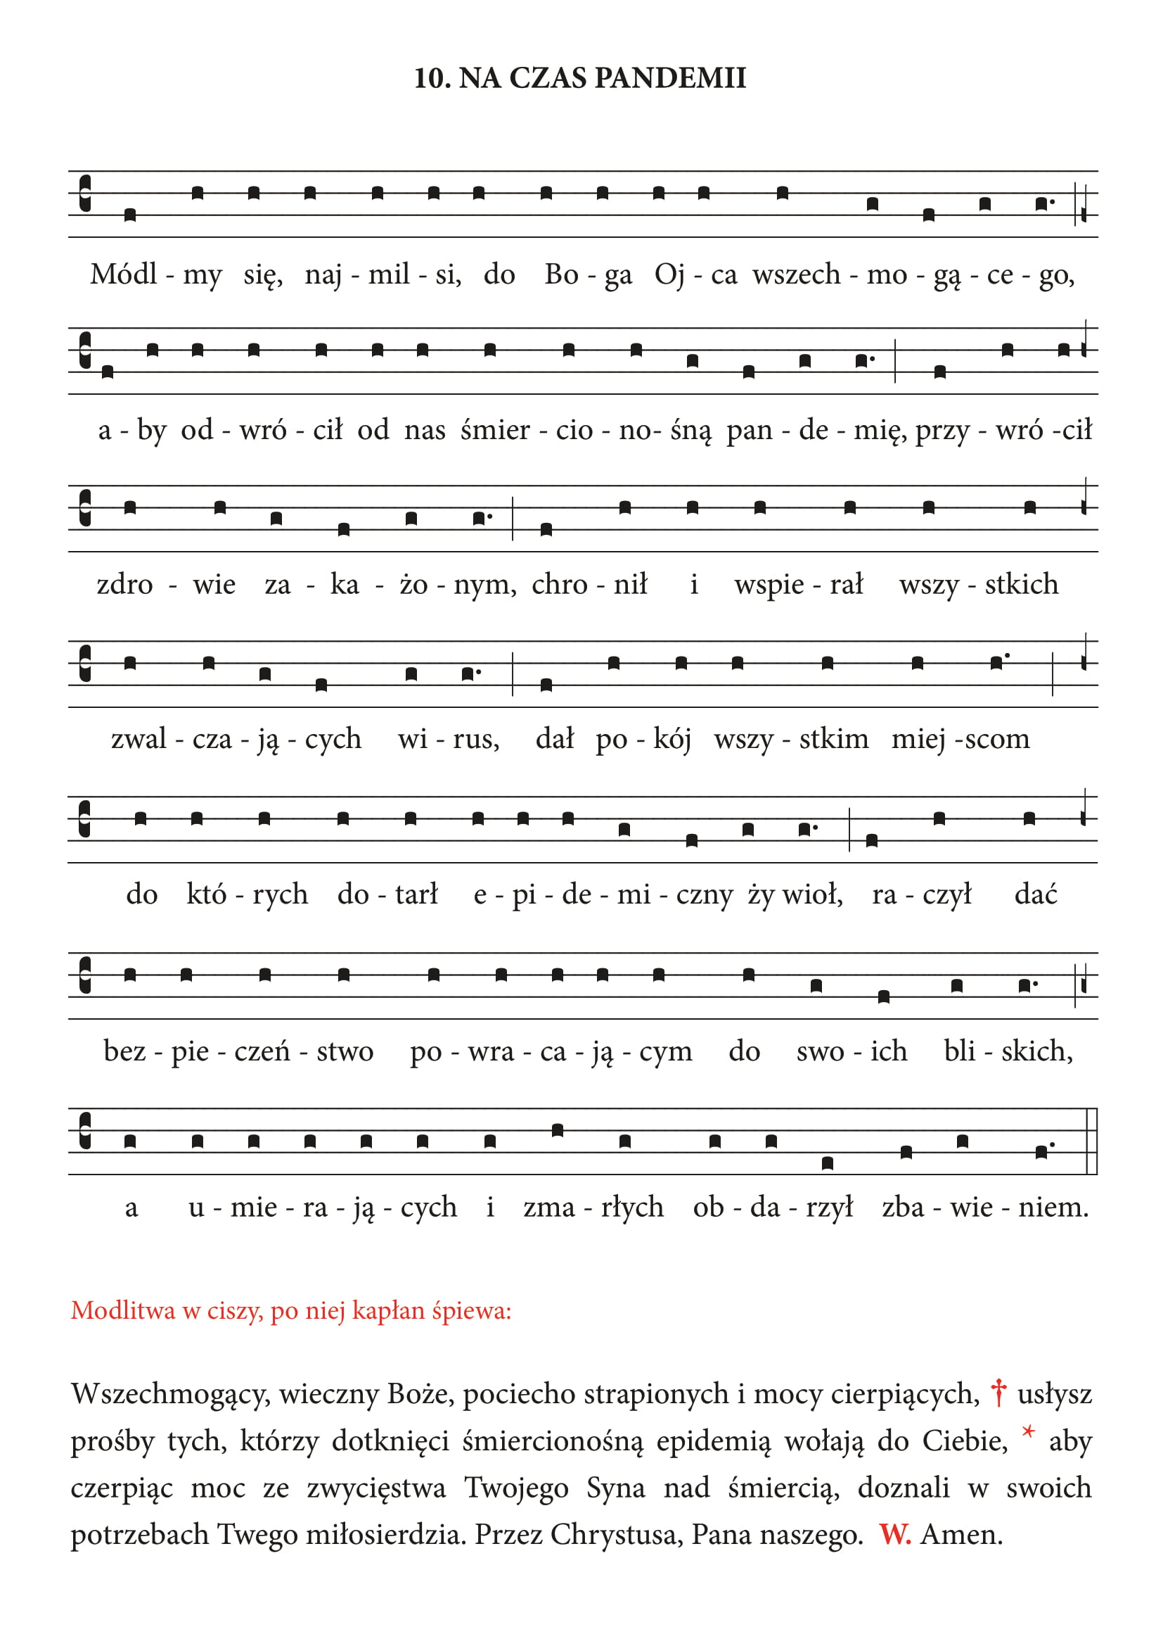

Módlmy się, najmilsi, do Boga Ojca wszechmogącego, aby odwrócił od nas śmiercionośną pandemię, przywrócił zdrowie zakażonym, chronił i wspierał wszystkich zwalczających wirus, dał pokój wszystkim miejscom, do których dotarł epidemiczny żywioł, raczył dać bezpieczeństwo powracającym do swoich bliskich, a umierających i zmarłych obdarzył zbawieniem.

Modlitwa w ciszy, po niej kapłan śpiewa:

Wszechmogący, wieczny Boże, pociecho strapionych i mocy cierpiących, + usłysz prośby tych, którzy dotknięci śmiercionośną epidemią wołają do Ciebie, * aby czerpiąc moc ze zwycięstwa Twojego Syna nad śmiercią, doznali w swoich potrzebach Twego miłosierdzia. Przez Chrystusa, Pana naszego. W. Amen.

